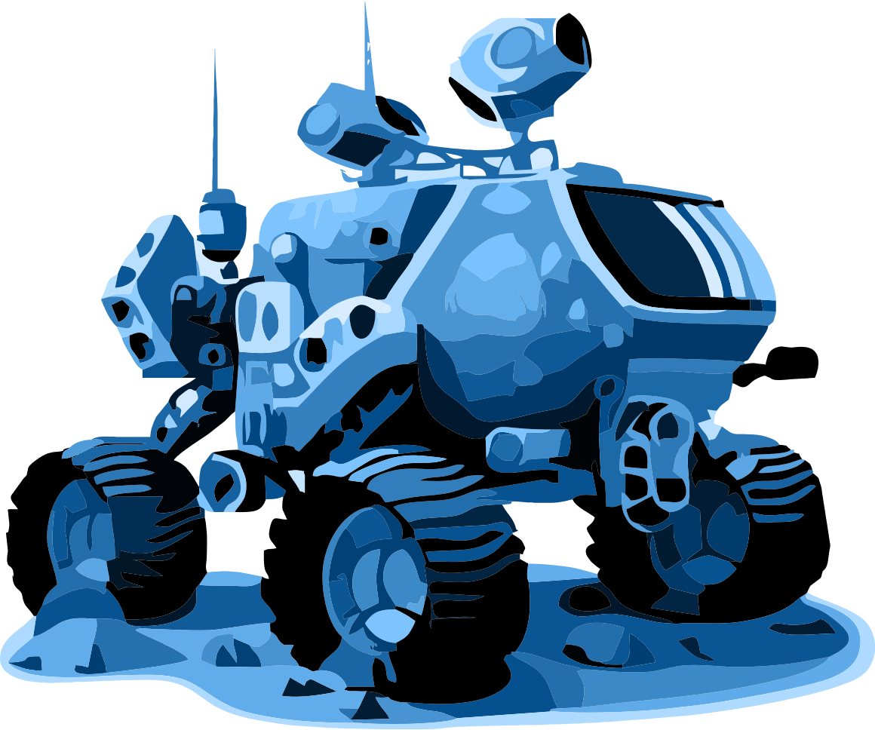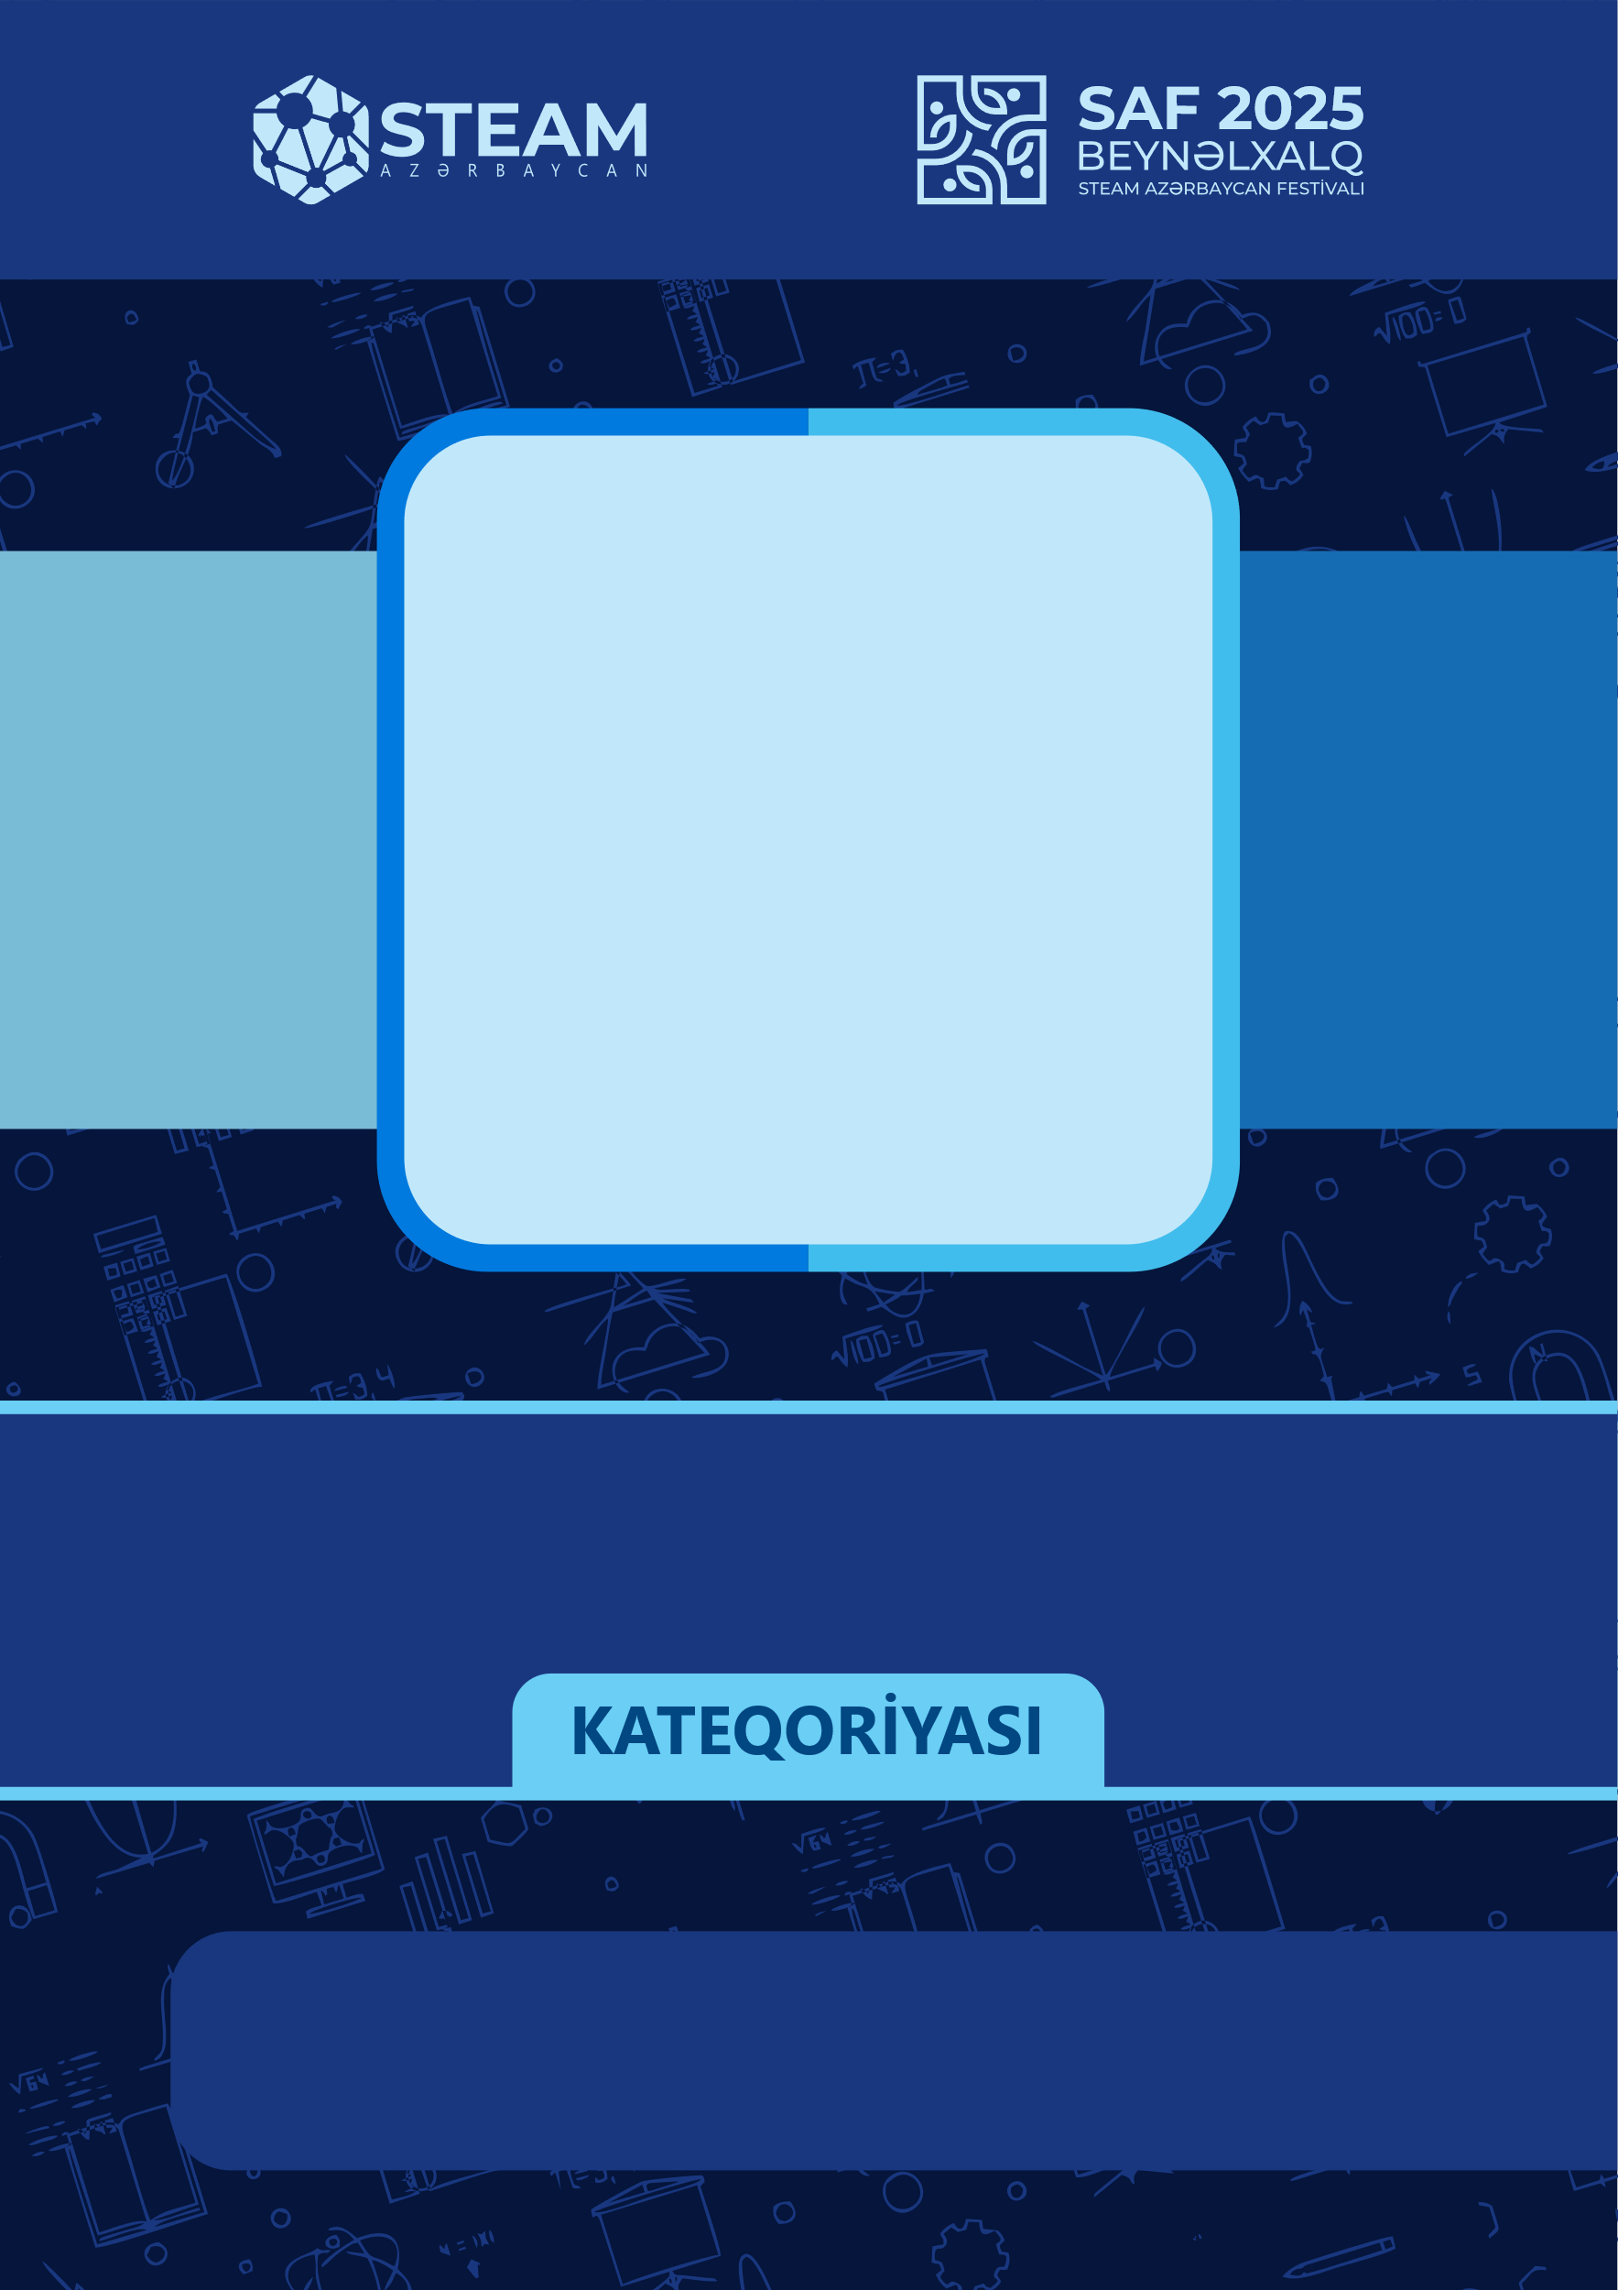

BAKI 2025

**SEÇİM MƏRHƏLƏSİNİN TƏQDİMATI**

**MECHATRONICS**

**Komandanın adı:  
  
  
Məktəbin adı,nömrəsi və ünvanı:**

**Komandanın rəhbəri:**

**1-ci şagird:**

**2-ci şagird:**

1. ROBOTUN ÖZƏLLİYİ

*(Burada hazırladığınız robotun üstünlüklərindən, istifadə edilən gövdə materiallarından, ölçülərindən, çəkisindən və s. izahlar verin)*

1. ROBOTUN SÜRÜLMƏSİ VİDEOSUNUN LİNKİ

*(burada Youtube platformasındakı video olmalıdır.)*

1. KOMANDANIN ŞƏKLİ

*(Burada komandanın bütün iştirakçılarının iş başında və ya robotun önündə foto-şəkili olmalıdır.)*

1. İSTİFADƏ OLUNAN ELEMENTLƏRİN TEXNİKİ ADI VƏ ŞƏKİLLƏRİ
   1. Motor (adı və şəkli)
   2. İstifadə etdiyiniz proqramlaşdırıla bilən platforma (adı və şəkli)
   3. Elektron Sürət Tənzimləyici- ESC (adı və şəkli)
   4. Batareya (adı və şəkli)
   5. İstifadə edilən sensorlar (adı və şəkli)
   6. Simsiz idarə pultu(adı və şəkli)
   7. Servo motor (adı və şəkli)
2. ROBOTUN ŞƏKİLLƏRİ
   1. Soldan
   2. Sağdan
   3. Öndən
   4. Arxadan
   5. Yuxarıdan